Мастер-класс: «Пасхальная курочка из ткани»
Описание: мастер-класс рассчитан для педагогов, родителей, просто для людей, которые любят создавать красоту своими руками.
Назначение данной работы: может служить отличным подарком для родных и близких людей, быть использованной в качестве украшения для интерьера.
Цель:
Задачи:
Обучающая: познакомить и научить с технологией изготовления пасхальной курочки, с практическими навыками работы с тканью.
Развивающая: развивать наглядно-образное мышление, познавательный интерес,
Воспитывающая: воспитывать творческое отношение к работе, художественный вкус, аккуратность

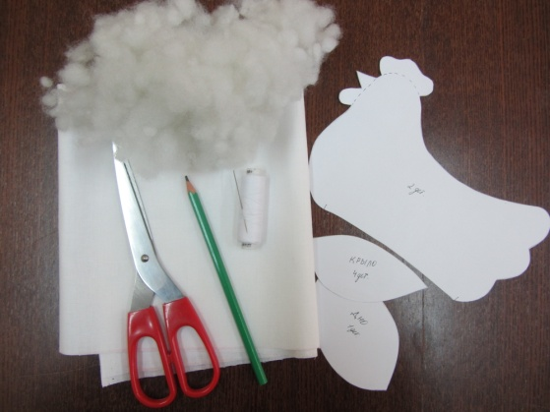 | Необходимые материалы:  - хлопчатобумажная ткань  - выкройка  - швейные нитки  -швейная игла, для ручной работы  -ножницы  -простой карандаш  - наполнитель (холофайбер)  -картон (для дна)
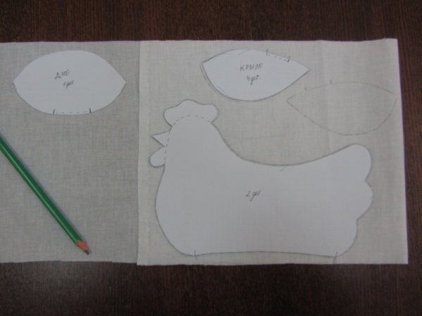 | Складываем ткань пополам и переводим на нее выкройку. (Туловище – 2 детали, крыло – 4 детали, дно – 1 деталь).
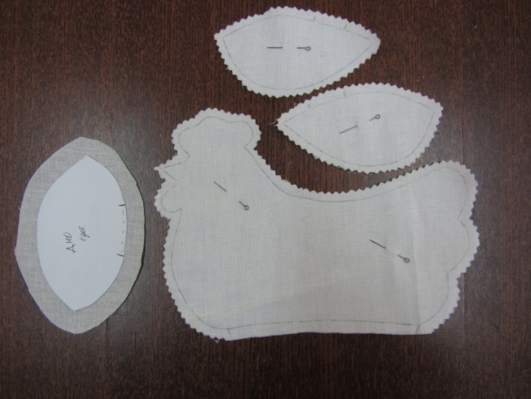 | Вырезаем все детали из ткани, оставляя припуски на швы – 0.5 см. На выкройке дна – 1 см.
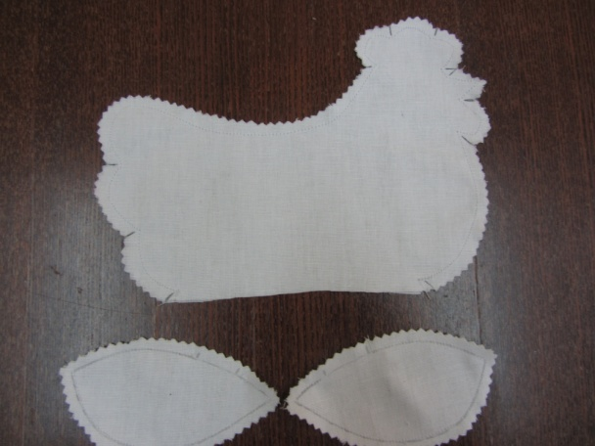 | Детали сшиваем, оставляя отверстие, через которое мы будем в дальнейшем набивать изделие холофайбером. На швах, в уголках, делаем небольшие надрезы, не доходя до строчки, так изделие будет выглядеть аккуратней.
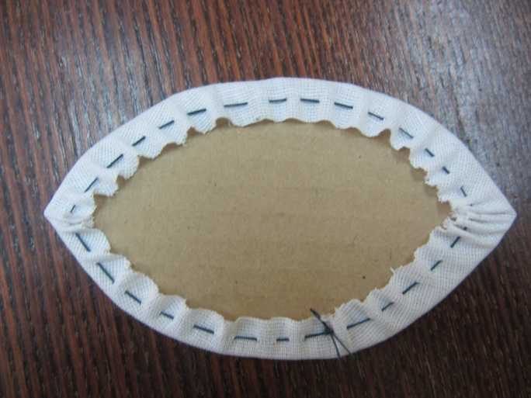 | Вырезаем из картона дно. Прошиваем заготовку дна наметочным швом, вставляем картонную заготовку, стягиваем нить.
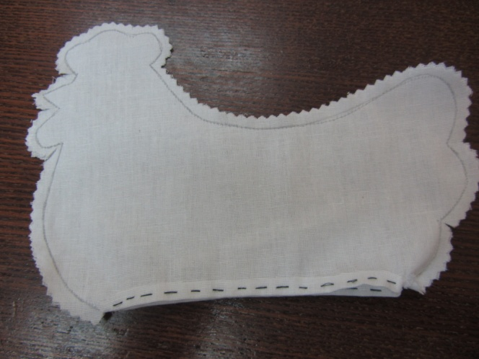 | Прошиваем низ тушки курицы наметочным швом. (Потом мы эту нить удалим).
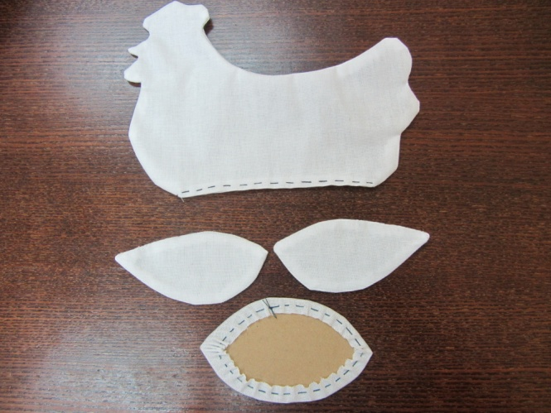 | Выворачиваем тушку курицы и крылья. Особо обратите внимание на клюв, бородку и гребешок.
 | Схема потайного шва.
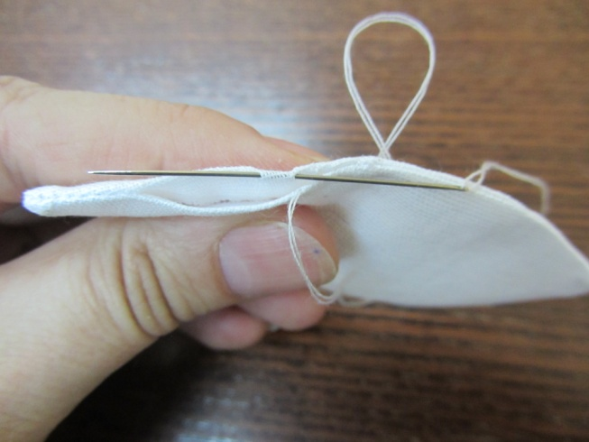 | На крыльях зашиваем отверстия для выворачивания, потайным швом.
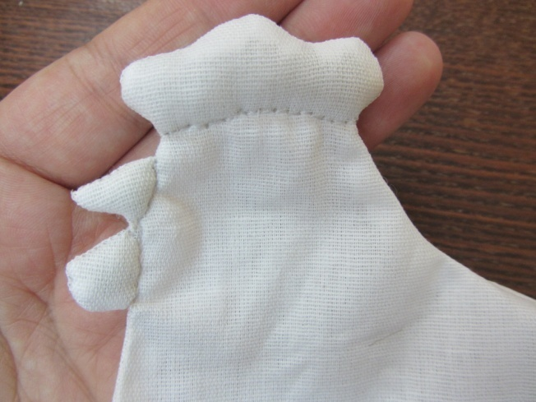 | Гребешок, клюв, бородку – набиваем наполнителем и прошиваем швом «иголка вперед».
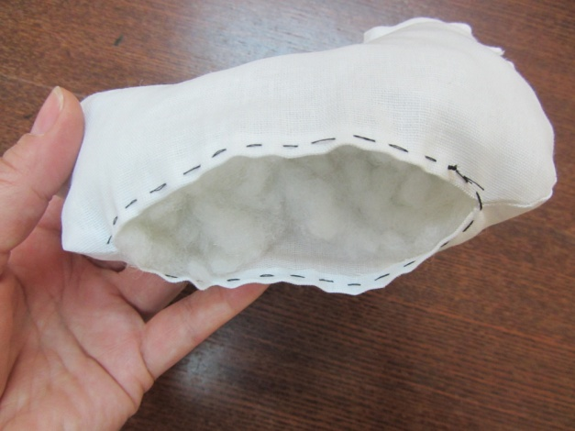 | Начинаем набивать нашу курочку наполнителем. Набиваем голову и хвостик.
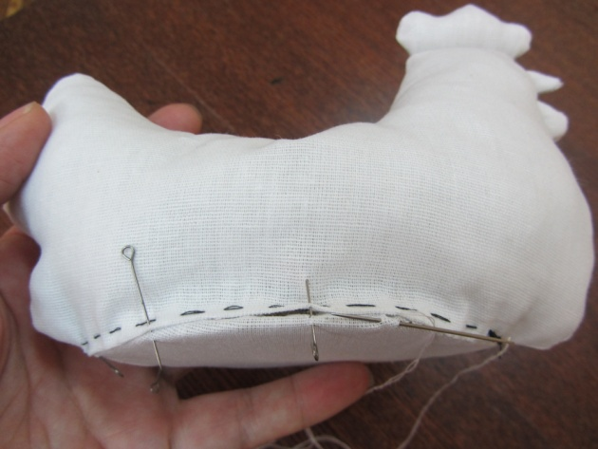 | Начинаем пришивать «потайным швом» дно нашей курочки. (Пришиваем только половину дна, если пришьете больше, то неудобно будет до конца набить тело курицы).
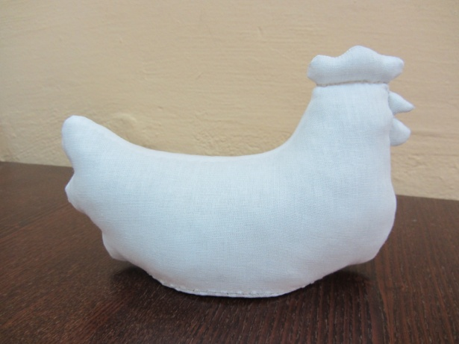 | До конца набиваем тело нашей курочки. И дошиваем дно.
 | Намечаем место для крылышек. И пришиваем «потайным швом» о точки А до точки В.
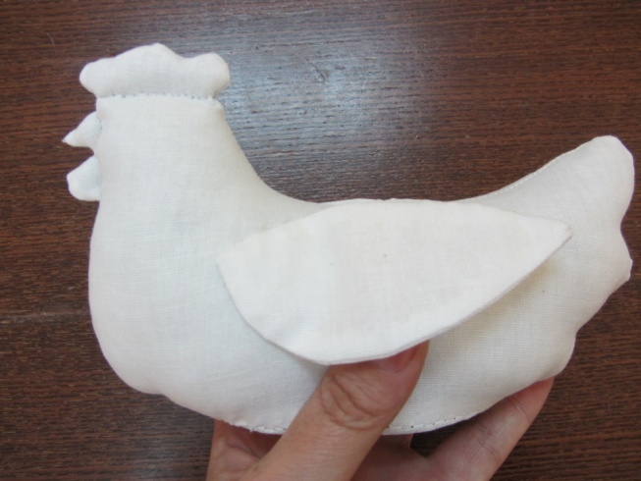 | Наша курочка готова.

